KO Baošići; kat.parcela br. 276- na parceli ima više objekata nije definisano koji objekat je predmet legalizacije. Iz tog razloga nismo u mogućnosti da damo uvećanu sliku objekata.

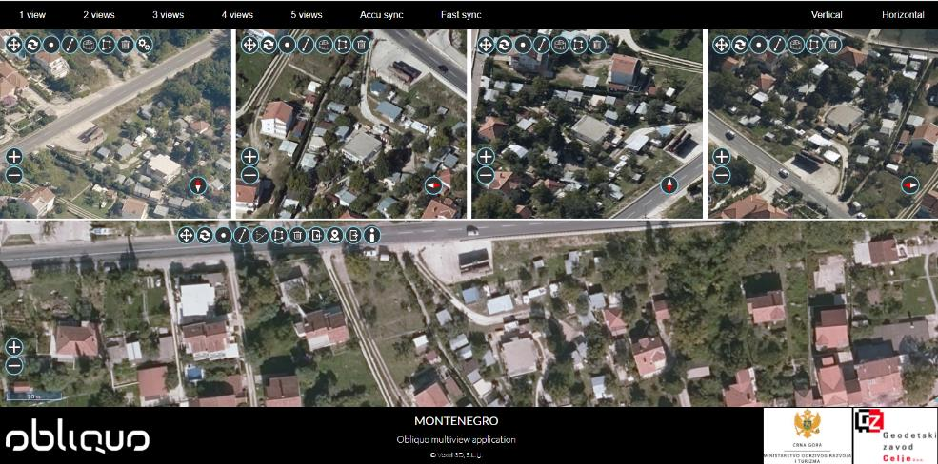

KO Baošići; kat.parcela br.929/3

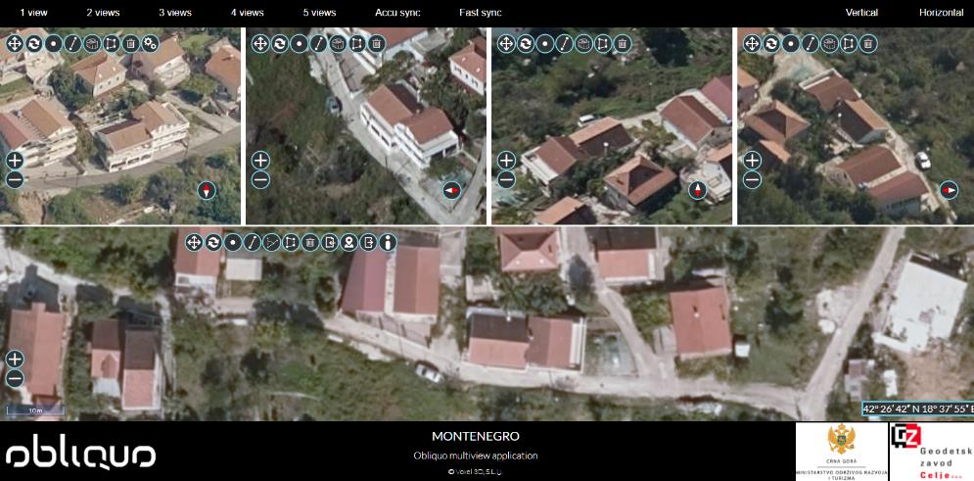

KO Baošići; kat.parcela br. 404/52

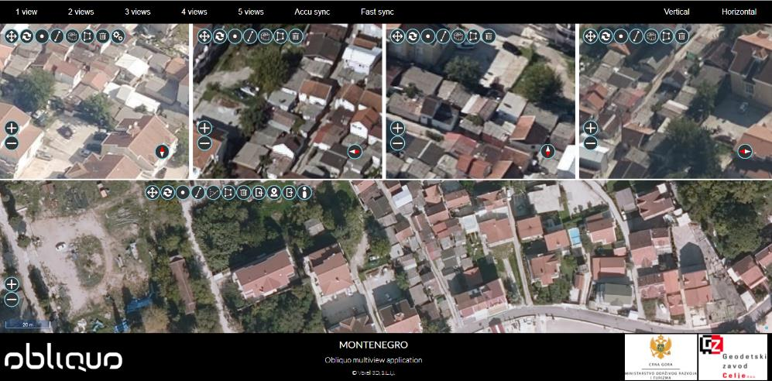

KO Kuti ; kat.parcela br. 3082 ( na geoportalu ne postoji parcela br. 3082/1)

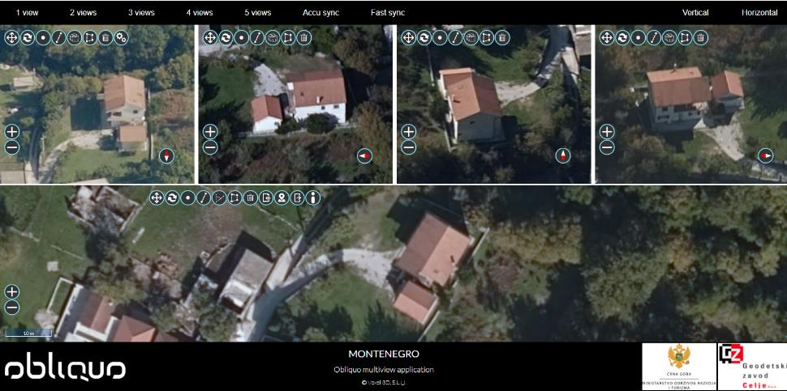

KO Jošice; kat.parcela br.320/3

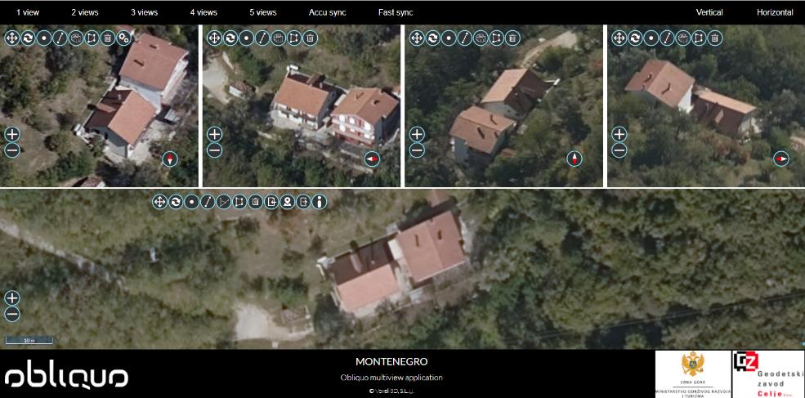

KO Topla, kat.parcela br. 2697/2

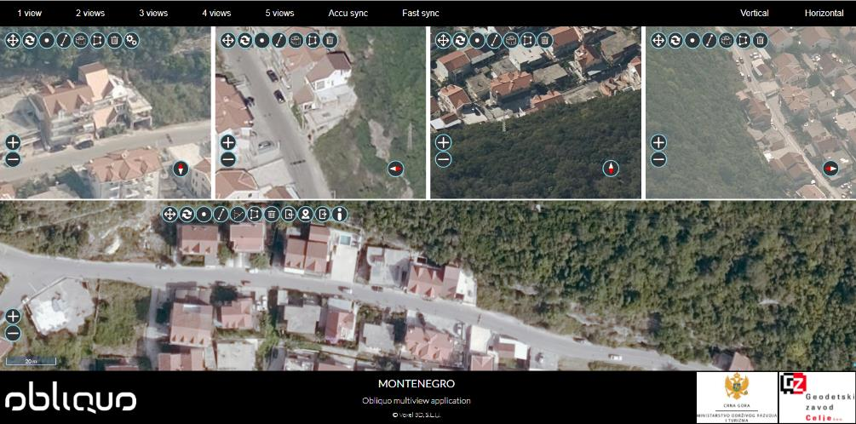

KO Topla, kat.parcela br. 1353/6

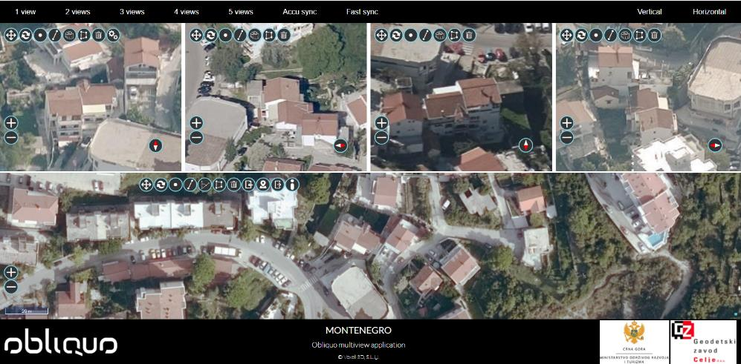

KO Topla, kat.parcela br. 2013

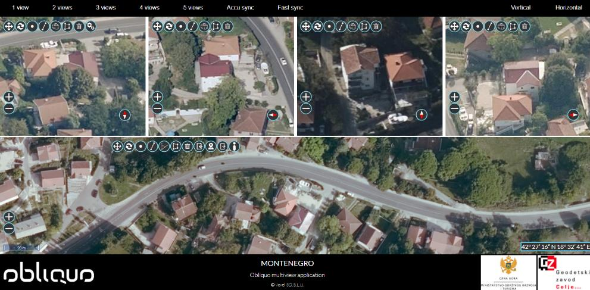

KO Zabrđe, kat.parcela br. 968/3; objekti 1 i 2

Geoportal; samo je dio objekta na ovoj kat.parceli nema dva objekta

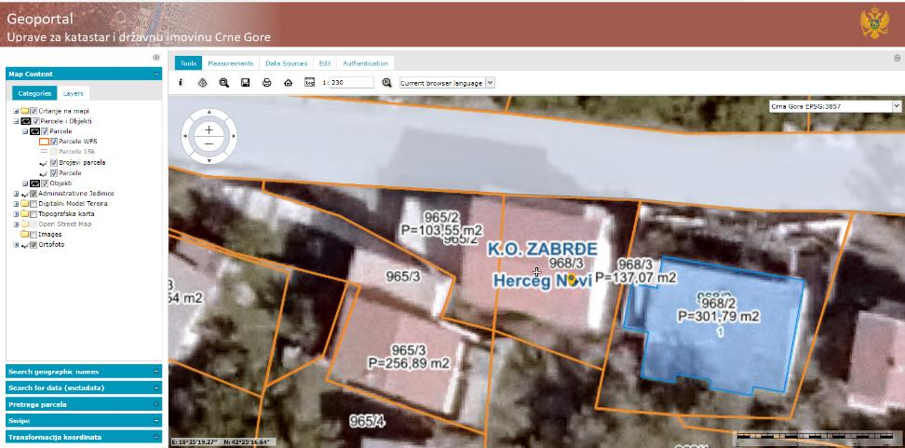

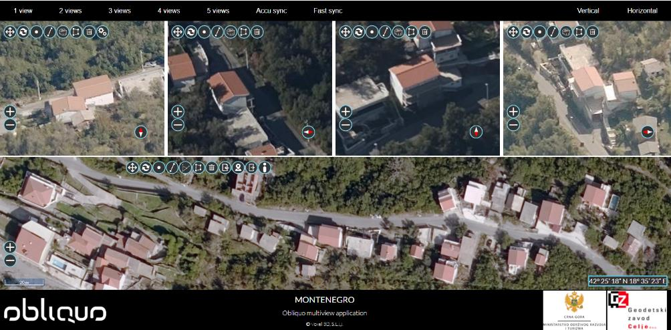

KO Podi; kat.parcela br. 1036

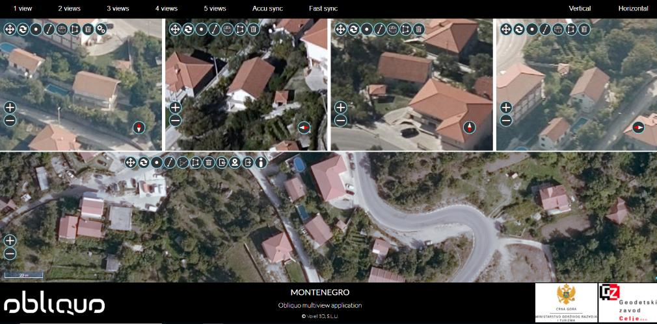

KO Podi; kat.parcela br. 1504/4

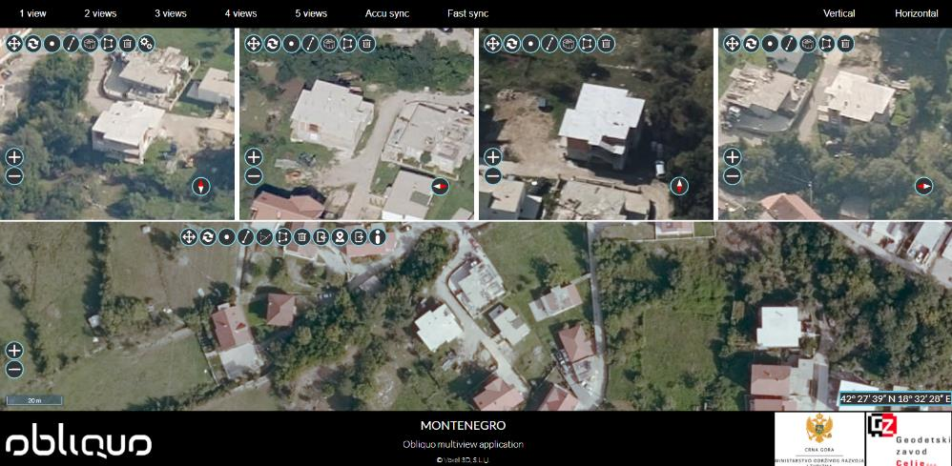

KO Sutorina; kat.parcela br. 5762/14

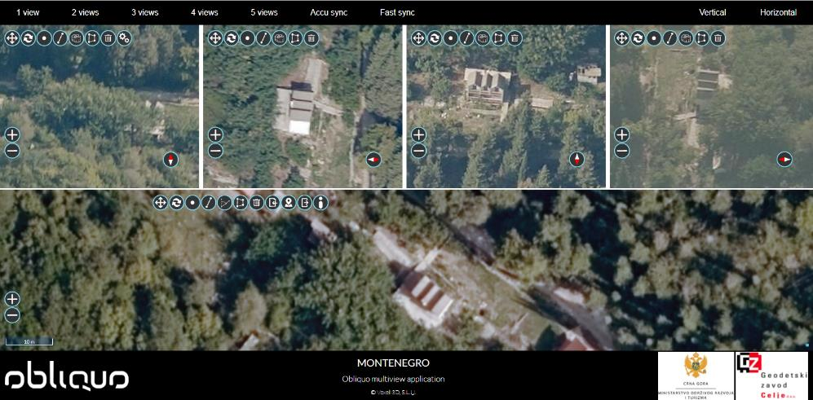

KO Sutorina; kat.parcela br. 5903/2

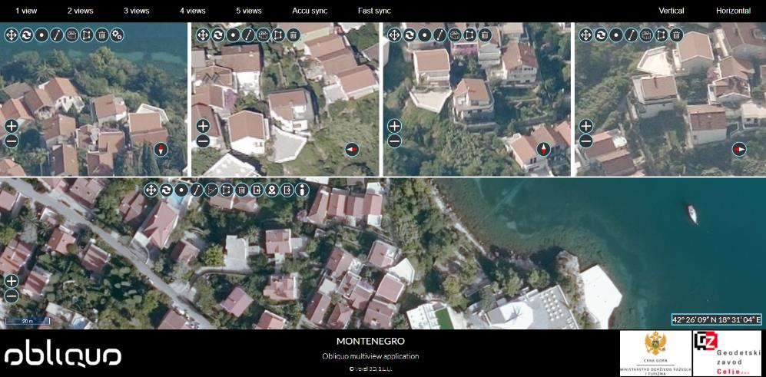

KO Kruševice; kat.parcela br. 3405

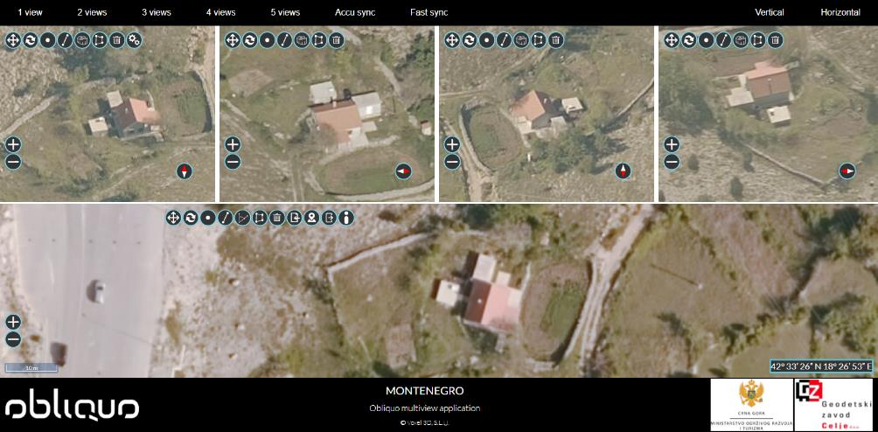

KO Radovanići; kat.parcela br. 48/2; objekti 1 i 2

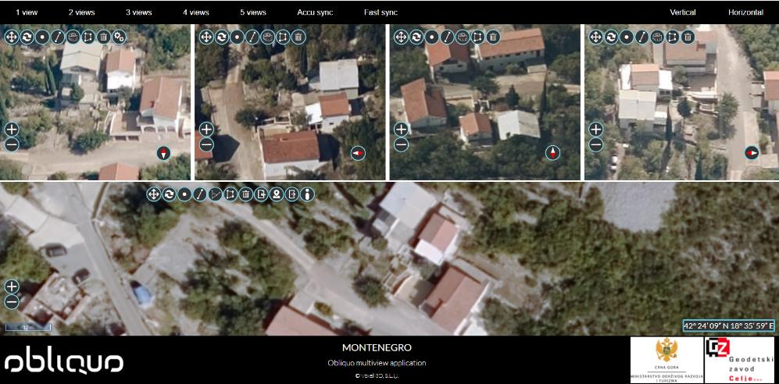

KO Bijela; kat.parcela br. 527/2

